职业病危害因素定期检测报告项目网上公开信息表
建设单位/用人单位 | 攸县森盛烟花爆竹有限公司
项目地址 | 湖南省株洲市攸县联星街道办事处沙陵陂村
联系人及联系电话 | 安阳18631259699
项目名称 | 攸县森盛烟花爆竹有限公司职业病危害因素检测报告
报告编号 | HQ2311Z001-0024-14
项目简介 | 用人单位主要产品为烟花，接触职业病危害因素人数共5人。
现场调查 | 时间 | 2023年11月7日
现场调查 | 技术人员 | 刘磊、易罗臣、龚扬名
现场调查 | 陪同人 | 安阳
现场采样/检测 | 时间 | 2023年11月9日
现场采样/检测 | 技术人员 | 刘磊、易罗臣、龚扬名
现场采样/检测 | 陪同人 | 安阳
项目组成员 | 刘磊、卜尔红、陈方兵、易罗臣、龚扬名
存在的职业病危害因素及检测结果 | - 本次检测期间，工作场所中物理因素为噪声，共计3个检测岗位，所测岗位的噪声强度除卷筒工超过职业卫生限值要求，其余岗位噪声强度检测结果均符合《工作场所有害因素职业接触限值 第2部分：物理因素》(GBZ 2.2-2007)要求；  2、本次检测期间，工作场所中化学有害因素为矽尘（呼尘）、其他粉尘（发射药粉尘），共计2个检测项目和2个检测岗位，所测岗位的化学有害因素浓度检测结果均符合《工作场所有害因素职业接触限值 第1部分：化学有害因素》要求。
技术服务图像（现场调查、现场采样/检测）
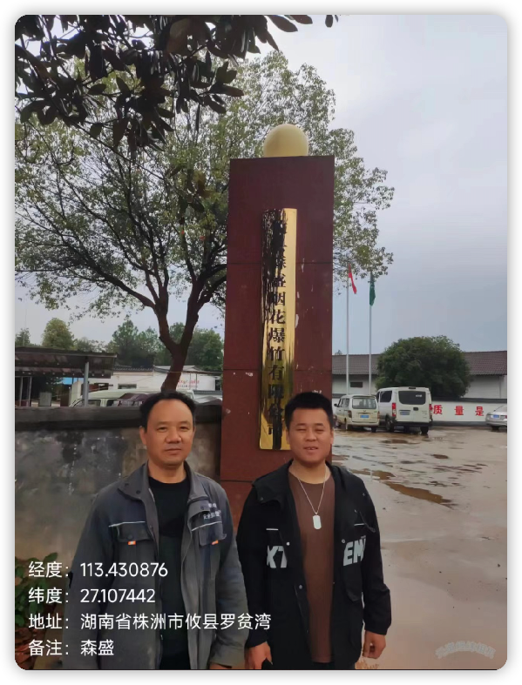 | 